Czas się urządzić. Poznaj nową ofertę Lidl Polska!

Od czwartku 29 września do soboty 1 października w sklepach Lidl Polska będzie można kupić artykuły do domu i mieszkania aż o 30% taniej. W ofercie znajdzie się m.in. bezpieczna dla alergików, podwójna kołdra na zatrzaski – idealna na wszystkie pory roku.
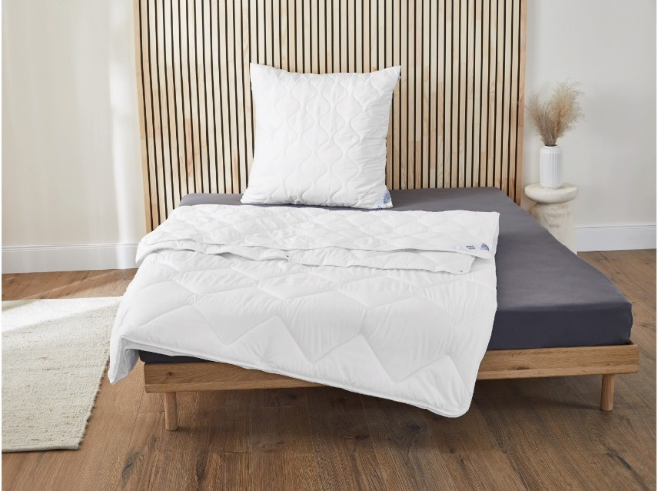
Aby móc cieszyć się dobrym samopoczuciem, trzeba zadbać o zdrowy sen. Stanie się on przyjemniejszy z pikowaną kołdrą Livarno Home (69,30 zł/ 1 zestaw), która składa się z aż dwóch kołder łączonych na zatrzaski. Jedna jest cieńsza – idealna na lato – a druga grubsza, dzięki czemu sprawdza się wiosną i jesienią. Po spięciu obu części, powstaje kołdra typowo zimowa. Nie zawiera szkodliwych substancji, jest także bezpieczna dla alergików. Co więcej, wypełniono ją materiałem pochodzącym w 100% z recyklingu.
Do kołdry warto dokupić topper Livarno Home (139,30 zł/ 1 szt.), nadający się do położenia zarówno na standardowym materacu, jak i na składanym meblu, np. wersalce. Topper ma 5 cm grubości, dzięki czemu skutecznie niweluje nierówności i zmniejsza napięcie mięśni. Wyposażono go w gumki mocujące na rogach oraz zdejmowaną podszewkę z zamkiem błyskawicznym.
Praktycznie i wygodnie
Każde pomieszczenie powinno być również funkcjonalne. Pomoże w tym regał ścienny Livarno Home ze składaną półką (230,30 zł/ 1 zestaw), która może służyć za biurko czy stolik kuchenny. Podporę półki stanowi tablica kredowa, idealna do sporządzania notatek, a sam regał ma 9 praktycznych przegródek. Ponieważ dni stają się coraz krótsze, użytecznym dodatkiem do mieszkania jest także podszafkowa lampa z 42 diodami LED (20,99 zł/ 1 zestaw) idealna do oświetlania powierzchni roboczych.
Ponadto, już w czwartek 29 września do sklepów Lidl Polska trafią produkty ułatwiające pracę i naukę: m.in. suchościeralna tablica magnetyczna (62,93 zł/ 1 zestaw), bezprzewodowa podkładka do ładowania Qi z funkcją ładowania dwóch urządzeń równocześnie (41,93 zł/ 1 zestaw), a także zestaw 30 długopisów żelowych (13,99 zł/ 1 zestaw) i nożyczek (12,59 zł/ 1 zestaw).
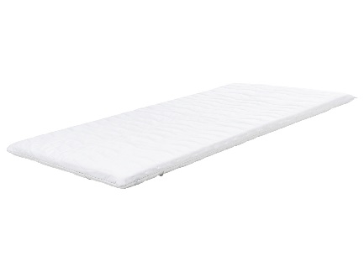  Topper na materac 90 x 200 cm,  139,30 zł/ 1 szt. | 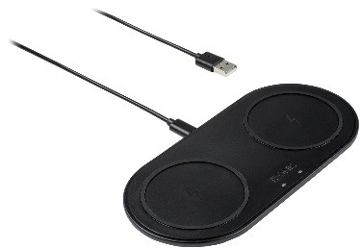  Bezprzewodowa podkładka do ładowania Qi,  41,93 zł/ 1 zestaw | 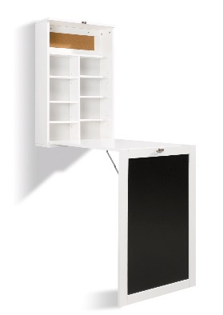  Regał ścienny ze składaną półką,  230,30 zł/ 1 zestaw

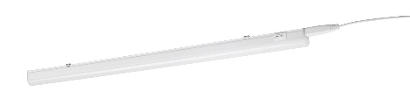  Lampa podszafkowa LED,  20,99 zł/ 1 zestaw | 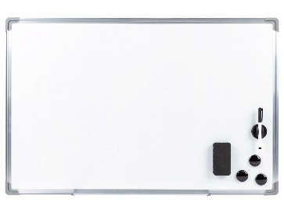  Suchościeralna tablica magnetyczna,  62,93 zł/ 1 zestaw | 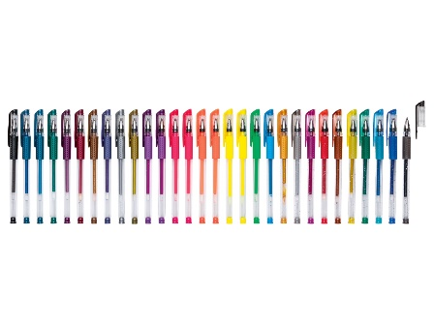  Zestaw 30 długopisów żelowych,  13,99 zł/ 1 zestaw

Informacje o firmie:
Lidl Polska należy do międzynarodowej grupy przedsiębiorstw Lidl, w której skład wchodzą niezależne spółki prowadzące aktywną działalność na terenie całej Europy oraz w USA. Historia sieci Lidl sięga lat 30. XX wieku, a pierwsze sieci pod szyldem tej marki powstały w Niemczech w latach 70. XX wieku. Obecnie w 31 krajach istnieje w przybliżeniu 12 000 sklepów tej marki, a w Polsce około 800.
Kontakt:
Strona www: https://www.lidl.pl
Facebook: https://www.facebook.com/lidlpolska
Instagram: https://www.instagram.com/lidlpolska/
YouTube: https://www.youtube.com/user/LidlPolskaPL

